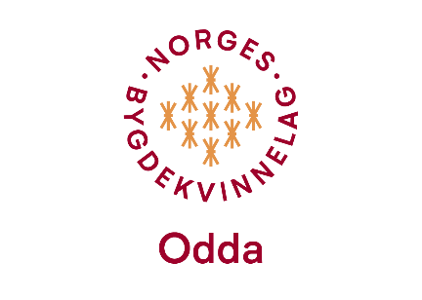

**Aktivitetsplan for hausten 2024 og våren 2025**

|  |  |  |  |  |
| --- | --- | --- | --- | --- |
| **Dato** | **Aktivitet** | **Tema** | **Vertinner** | **Tidspkt./Anna** |
| **11.09.** | Møte i utestova til Liv Solfrid | Sette opp aktivitetsplan | Liv Solfrid | Kl 18:00 |
| **21.09.** | Levere vetlagraut til Lindehuset |  |  |  |
| **21.09.** | Streif på Moster | 1000 års jubileum |  | Liv Solfrid reiser |
| **09.10.** | Bygdekvinnemøte i Frivilligsentralen | Hekling/UFO | Kristine og Evelyn | Kl 19:00 |
| **26.10.** | Levere vetlagraut til Lindehuset |  |  |  |
| **09.11.** | Levere vetlagraut til Lindehuset |  |  | Kl 18:00 |
| **13.11.** | Årsmøte i Frivilligsentralen | Årsmøte  Baking | Anny og Hilde | Kl 17:30 – 19:00  Kl 19:00 – 21:00 |
| **14.11.** | Regionmøte i Skare på skulen | Planlegge for Årsmøte i mars |  | Kl 18:00 |
| **11.12.?** | Julemøte med Ladies Circle? |  |  |  |
| **?** | Kurs evt. Saman med Skare? | Nøysam |  |  |
| **2025** |  |  |  |  |
| **15.01.** | Bygdekvinnemøte i Frivilligsentralen | Nøysam – t.d. sokkestopping. Dei som vil tek med sokk med hol eller anna som treng rep.! | Anita og Astrid | Kl 19:00 – 21:00 |
| **12.02.** | Bygdekvinnemøte i Frivilligsentralen | Vin – Egil Arne Jørgensen frå Vinmonopolet? | Henrikke og Kjersti | Kl 19:00 – 21:00 |
| **08. – 09.03.** | Årsmøte HBK | Ullensvang Hotell |  |  |
| **12.03.** | Bygdekvinnemøte i Frivilligsentralen | Handarbeid ? | Kristine og Evelyn | Kl 19:00 – 21:00 |
| **06.04.?** | Streif på Osterøy? |  |  |  |
| **09.04.** | Bygdekvinnemøte i Frivilligsentralen | Krotakakebaking | Hilde og Anny | Kl 19:00 – 21:00 |
| **? Ein laurdag i april** |  | Krotakakebaking |  |  |
| **14.05.** | Tur til hagesenteret i Ølen? | Ølen |  |  |
| **11.06.** | Sommaravslutning | Rosendal eller Flor & Fjære? |  |  |